

УТВЕРЖДАЮ

Руководитель практики от профильной организации

________________________________________

*(должность, ФИО)*

МП ________________________________________

*(Подпись)*

Дата «17» мая 2025 год

**ОТЧЕТ**

**ПО ПРОИЗВОДСТВЕННОЙ ПРАКТИКЕ (ПРЕДДИПЛОМНОЙ)**

|  |  |
| --- | --- |
| Праздников Александр Андреевич | |
| *(Ф.И.О. обучающегося)* | |
| 09.02.07 Информационные системы и программирование | |
| *(специальность)* | |
|  | |
| Учебная группа | ИСПк-405-52-00 |
|  |  |
| Место прохождения практики | ООО «Компалг» |
| *(наименование организации, структурного подразделения организации)* | |
|  |  |

|  |  |  |  |  |  |
| --- | --- | --- | --- | --- | --- |
| Итоговая оценка: |  | | | | |
| Руководитель  практики от университета |  |  |  |  | Шахторин Илья Дмитриевич |
|  | *(дата)* |  | *(подпись)* |  | *(Ф.И.О.)* |

Киров, 2025 г.



ИНДИВИДУАЛЬНОЕ ЗАДАНИЕ НА ПРАКТИКУ

|  |  |  |  |  |  |  |  |
| --- | --- | --- | --- | --- | --- | --- | --- |
| Ф.И.О. обучающегося | | Праздников Александр Андреевич | | | | | |
| Специальность | | 09.02.07 Информационные системы и программирование | | | | | |
| Учебная группа | | ИСПк-405-52-00 | | | | | |
| Вид практики | | производственная практика (преддипломная) | | | | | |
| Сроки прохождения практики с | | 21.04.2025 | по | 18.05.2025 |  | | |
| Место прохождения практики | | ООО «Компалг» | | | | | |
|  | | (наименование организации, структурного подразделения организации) | | | | | |
| № | Виды работ, выполняемых обучающимися во время практики | | | | | Объем работ (час) | Формируемые компетенции |
| 1 | Пройти инструктаж по ознакомлению с правилами внутреннего трудового распорядка, охраны труда, техники безопасности, противопожарной безопасности, санитарно-эпидемиологическими правилами и гигиеническими нормативами, а также вводный инструктаж и инструктаж на рабочем месте.  Ознакомиться с местом практики.  Выполнить анализ поставленных задач. | | | | | 12 | ПК 5.1.  ПК 5.2.  ПК 5.3.  ПК 5.4.  ПК 5.5.  ПК 5.6.  ПК 5.7.  ПК 5.8.  ОК 01.  ОК 02.  ОК 03.  ОК 04.  ОК 05.  ОК 06.  ОК 07.  ОК 08.  ОК 09.  ОК 10.  ОК 11. |
| 2 | Разработать программу/программно-аппаратный компонент. | | | | | 120 |
| 5 | Подготовить отчетную документацию. | | | | | 12 |
| Индивидуальное задание на практику разработано в соответствии с рабочей программой практики. | | | | | | | |

|  |  |  |  |  |  |  |  |
| --- | --- | --- | --- | --- | --- | --- | --- |
| Руководитель  практики от университета | 21.03.2025 |  |  |  | Шахторин Илья Дмитриевич | | |
|  | (дата) |  | (подпись) |  | | (Ф.И.О.) |
| С индивидуальным заданием ознакомлен(а) | | 21.03.2025 | | | | |
|  | | (дата, подпись обучающегося) | | | | |

|  |  |  |  |  |  |  |  |  |
| --- | --- | --- | --- | --- | --- | --- | --- | --- |
| Руководитель практики от профильной  организации назначен приказом (распоряжением) № | | | |  | | | от |  |
|  | | | | (номер и дата распорядительного акта профильной организации) | | | | |
| Руководитель практики от профильной организации | 21.04.2025 |  |  | |  |  | | |
|  | (дата) |  | (подпись) | |  | (Ф.И.О.) | | |

**ОТЗЫВ РУКОВОДИТЕЛЯ ПРАКТИКИ**

|  |  |  |  |  |
| --- | --- | --- | --- | --- |
| Ф.И.О. обучающегося | Праздников Александр Андреевич | | | |
| Специальность | 09.02.07 Информационные системы и программирование | | | |
| Учебная группа | ИСПк-405-52-00 | | | |
| Вид практики | производственная практика (преддипломная) | | | |
| Сроки прохождения практики с | 21.04.2025 | по | 18.05.2025 |  |
| Место прохождения практики | ООО «Компалг» | | | |
|  | (наименование организации, структурного подразделения организации) | | | |

ВИДЫ И КАЧЕСТВО ВЫПОЛНЕНИЯ РАБОТ

|  |  |  |  |
| --- | --- | --- | --- |
| Вид работ | Критерий выполнения работ | | |
| Выполнены полностью самостоятельно | Выполнены с незначительной помощью наставника | Выполнены с помощью наставника |
| Ознакомиться с местом практики.  Выполнить анализ поставленных задач. | V |  |  |
| Разработать программу/программно-аппаратный компонент. | V |  |  |
| Подготовить отчетную документацию. | V |  |  |

Обучающийся ознакомлен с правилами внутреннего трудового распорядка, охраны труда, техники безопасности, противопожарной безопасности, санитарно-эпидемиологическими правилами и гигиеническими нормативами, а также прошел вводный инструктаж и инструктаж на рабочем месте.

Во время прохождения преддипломной практики обучающимся освоены следующие профессиональные и общие компетенции:

|  |  |  |  |
| --- | --- | --- | --- |
| Наименование компетенции | Показатели оценки | Оценка | |
| Освоена | Не освоена |
| ОК 01. Выбирать способы решения задач профессиональной деятельности, применительно к различным контекстам. | Выбирает способы решения задач профессиональной деятельности, применительно к различным контекстам | V |  |
| ОК 02. Осуществлять поиск, анализ и интерпретацию информации, необходимой для выполнения задач профессиональной деятельности. | Осуществляет поиск, анализ и интерпретацию информации, необходимой для выполнения задач профессиональной деятельности. | V |  |
| ОК 03. Планировать и реализовывать собственное профессиональное и личностное развитие. | Планирует и реализует собственное профессиональное и личностное развитие. | V |  |
| ОК 04. Работать в коллективе и команде, эффективно взаимодействовать с коллегами, руководством, клиентами. | Работает в коллективе и команде, эффективно взаимодействует с коллегами, руководством, клиентами. | V |  |
| ОК 05. Осуществлять устную и письменную коммуникацию на государственном языке с учетом особенностей социального и культурного контекста. | Осуществляет устную и письменную коммуникацию на государственном языке с учетом особенностей социального и культурного контекста. | V |  |
| ОК 06. Проявлять гражданско-патриотическую позицию, демонстрировать осознанное поведение на основе традиционных общечеловеческих ценностей. | Проявляет гражданско-патриотическую позицию, демонстрирует осознанное поведение на основе традиционных общечеловеческих ценностей. | V |  |
| ОК 07. Содействовать сохранению окружающей среды, ресурсосбережению, эффективно действовать в чрезвычайных ситуациях. | Содействует сохранению окружающей среды, ресурсосбережению, эффективно действует в чрезвычайных ситуациях. | V |  |
| ОК 08. Использовать средства физической культуры для сохранения и укрепления здоровья в процессе профессиональной деятельности и поддержания необходимого уровня физической подготовленности. | Использует средства физической культуры для сохранения и укрепления здоровья в процессе профессиональной деятельности и поддержания необходимого уровня физической подготовленности. | V |  |
| ОК 09. Использовать информационные технологии в профессиональной деятельности. | Использует информационные технологии в профессиональной деятельности. | V |  |
| ОК 10. Пользоваться профессиональной документацией на государственном и иностранном языке. | Пользуется профессиональной документацией на государственном и иностранном языке. | V |  |
| ОК 11. Планировать предпринимательскую деятельность в профессиональной сфере. | Планирует предпринимательскую деятельность в профессиональной сфере. | V |  |
| ПК 5.1. Собирать исходные данные для разработки проектной документации на информационную систему. | Собирает исходные данные для разработки проектной документации на информационную систему. | V |  |
| ПК 5.2. Разрабатывать проектную документацию на разработку информационной системы в  соответствии с требованиями заказчика | Разрабатывает проектную документацию на информационную систему в соответствии с требованиями заказчика. | V |  |
| ПК 5.3. Разрабатывать подсистемы безопасности информационной системы в соответствии с  техническим заданием | Разрабатывает подсистему безопасности информационной системы в соответствии с техническим заданием. | V |  |
| ПК 5.4. Производить разработку модулей информационной системы в соответствии с техническим заданием | Разрабатывает модули информационной системы в соответствии с техническим заданием. | V |  |
| ПК 5.5. Осуществлять тестирование информационной системы на этапе опытной эксплуатации с фиксацией выявленных ошибок кодирования в разрабатываемых модулях информационной системы | Тестирует информационную систему на этапе опытной эксплуатации с фиксацией выявленных ошибок кодирования в разрабатываемых модулях информационной системы. | V |  |
| ПК 5.6. Разрабатывать техническую документацию на эксплуатацию информационной системы | Разрабатывает техническую документацию на эксплуатацию информационной системы. | V |  |
| ПК 5.7. Производить оценку информационной системы для выявления возможности ее модернизации. | Анализирует информационную систему для выявления возможности ее модернизации. | V |  |
| ПК 5.8. Осуществлять интеграцию информационной системы с другими программными продуктами. | Интегрирует информационную систему с другими программными продуктами. | V |  |

**Краткая характеристика работы обучающегося**

|  |
| --- |
|  |
|  |
|  |

|  |  |  |
| --- | --- | --- |
|  |  | Руководитель практики от университета  ______________ / Шахторин Илья Дмитриевич  Подпись ФИО  преподаватель |
|  |  | (должность)  Дата «17» мая 2025 год |

**ОТЗЫВ РУКОВОДИТЕЛЯ ПРАКТИКИ**

|  |  |  |  |  |
| --- | --- | --- | --- | --- |
| Ф.И.О. обучающегося | Праздников Александр Андреевич | | | |
| Специальность | 09.02.07 Информационные системы и программирование | | | |
| Учебная группа | ИСПк-405-52-00 | | | |
| Вид практики | производственная практика (преддипломная) | | | |
| Сроки прохождения практики с | 21.04.2025 | по | 18.05.2025 |  |
| Место прохождения практики | ООО «Компалг» | | | |
|  | (наименование организации, структурного подразделения организации) | | | |

ВИДЫ И КАЧЕСТВО ВЫПОЛНЕНИЯ РАБОТ

|  |  |  |  |
| --- | --- | --- | --- |
| Вид работ | Критерий выполнения работ | | |
| Выполнены полностью самостоятельно | Выполнены с незначительной помощью наставника | Выполнены с помощью наставника |
| Ознакомиться с местом практики.  Выполнить анализ поставленных задач. | V |  |  |
| Разработать программу/программно-аппаратный компонент. | V |  |  |
| Подготовить отчетную документацию. | V |  |  |

Обучающийся ознакомлен с правилами внутреннего трудового распорядка, охраны труда, техники безопасности, противопожарной безопасности, санитарно-эпидемиологическими правилами и гигиеническими нормативами, а также прошел вводный инструктаж и инструктаж на рабочем месте.

Во время прохождения преддипломной практики обучающимся освоены следующие профессиональные и общие компетенции:

|  |  |  |  |
| --- | --- | --- | --- |
| Наименование компетенции | Показатели оценки | Оценка | |
| Освоена | Не освоена |
| ОК 01. Выбирать способы решения задач профессиональной деятельности, применительно к различным контекстам. | Выбирает способы решения задач профессиональной деятельности, применительно к различным контекстам | V |  |
| ОК 02. Осуществлять поиск, анализ и интерпретацию информации, необходимой для выполнения задач профессиональной деятельности. | Осуществляет поиск, анализ и интерпретацию информации, необходимой для выполнения задач профессиональной деятельности. | V |  |
| ОК 03. Планировать и реализовывать собственное профессиональное и личностное развитие. | Планирует и реализует собственное профессиональное и личностное развитие. | V |  |
| ОК 04. Работать в коллективе и команде, эффективно взаимодействовать с коллегами, руководством, клиентами. | Работает в коллективе и команде, эффективно взаимодействует с коллегами, руководством, клиентами. | V |  |
| ОК 05. Осуществлять устную и письменную коммуникацию на государственном языке с учетом особенностей социального и культурного контекста. | Осуществляет устную и письменную коммуникацию на государственном языке с учетом особенностей социального и культурного контекста. | V |  |
| ОК 06. Проявлять гражданско-патриотическую позицию, демонстрировать осознанное поведение на основе традиционных общечеловеческих ценностей. | Проявляет гражданско-патриотическую позицию, демонстрирует осознанное поведение на основе традиционных общечеловеческих ценностей. | V |  |
| ОК 07. Содействовать сохранению окружающей среды, ресурсосбережению, эффективно действовать в чрезвычайных ситуациях. | Содействует сохранению окружающей среды, ресурсосбережению, эффективно действует в чрезвычайных ситуациях. | V |  |
| ОК 08. Использовать средства физической культуры для сохранения и укрепления здоровья в процессе профессиональной деятельности и поддержания необходимого уровня физической подготовленности. | Использует средства физической культуры для сохранения и укрепления здоровья в процессе профессиональной деятельности и поддержания необходимого уровня физической подготовленности. | V |  |
| ОК 09. Использовать информационные технологии в профессиональной деятельности. | Использует информационные технологии в профессиональной деятельности. | V |  |
| ОК 10. Пользоваться профессиональной документацией на государственном и иностранном языке. | Пользуется профессиональной документацией на государственном и иностранном языке. | V |  |
| ОК 11. Планировать предпринимательскую деятельность в профессиональной сфере. | Планирует предпринимательскую деятельность в профессиональной сфере. | V |  |
| ПК 5.1. Собирать исходные данные для разработки проектной документации на информационную систему. | Собирает исходные данные для разработки проектной документации на информационную систему. | V |  |
| ПК 5.2. Разрабатывать проектную документацию на разработку информационной системы в  соответствии с требованиями заказчика | Разрабатывает проектную документацию на информационную систему в соответствии с требованиями заказчика. | V |  |
| ПК 5.3. Разрабатывать подсистемы безопасности информационной системы в соответствии с  техническим заданием | Разрабатывает подсистему безопасности информационной системы в соответствии с техническим заданием. | V |  |
| ПК 5.4. Производить разработку модулей информационной системы в соответствии с техническим заданием | Разрабатывает модули информационной системы в соответствии с техническим заданием. | V |  |
| ПК 5.5. Осуществлять тестирование информационной системы на этапе опытной эксплуатации с фиксацией выявленных ошибок кодирования в разрабатываемых модулях информационной системы | Тестирует информационную систему на этапе опытной эксплуатации с фиксацией выявленных ошибок кодирования в разрабатываемых модулях информационной системы. | V |  |
| ПК 5.6. Разрабатывать техническую документацию на эксплуатацию информационной системы | Разрабатывает техническую документацию на эксплуатацию информационной системы. | V |  |
| ПК 5.7. Производить оценку информационной системы для выявления возможности ее модернизации. | Анализирует информационную систему для выявления возможности ее модернизации. | V |  |
| ПК 5.8. Осуществлять интеграцию информационной системы с другими программными продуктами. | Интегрирует информационную систему с другими программными продуктами. | V |  |

**Краткая характеристика работы обучающегося**

|  |
| --- |
|  |
|  |
|  |

|  |  |  |
| --- | --- | --- |
|  |  | Руководитель практики от профильной организации  ______________ / ________________________________  Подпись ФИО |
|  |  | (должность)  Дата «17» мая 2025 год |

**СОДЕРЖАНИЕ**

**ВВЕДЕНИЕ 11**

**СВЕДЕНИЯ О РАБОТЕ, ВЫПОЛНЕННОЙ В ПЕРИОД ПРОХОЖДЕНИЯ ПРОИЗВОДСТВЕННОЙ ПРАКТИКИ 12**

**1. РАЗРАБОТКА ПРОГРАММЫ / ПРОГРАММНО-АППАРАТНОГО КОМПОНЕНТА 13**

**1.1 Обзор аналогов 13**

**1.2 Требования к пользовательскому интерфейсу 16**

**1.3 Описание взаимодействия с потенциальным пользователем 19**

**1.4 Структура данных 21**

**1.5 Задание от производства 28**

**1.6 Тестирование и отладка программного модуля 31**

**ЗАКЛЮЧЕНИЕ 33**

**СПИСОК ИСПОЛЬЗОВАННЫХ ИСТОЧНИКОВ 34**

**ПРИЛОЖЕНИЕ 35**

# ВВЕДЕНИЕ

Преддипломная производственная практика компании ООО «Компалг», в период с 21.04.2025 г. по 18.05.2025 г.

Цель практики: выполнение части пояснительной записки дипломного проекта.

Задачи практики:

* Разработать PHP-парсер для веб сайта correllinc.com
* Обзор аналогов;
* Разработка структуры данных с диаграммами ER, IDF0 и DFD;
* Разработка Use-Case диаграммы для описания взаимодействия пользователя с программой;
* Разработка экранных форм программы.

# СВЕДЕНИЯ О РАБОТЕ, ВЫПОЛНЕННОЙ В ПЕРИОД ПРОХОЖДЕНИЯ ПРОИЗВОДСТВЕННОЙ ПРАКТИКИ

* сроки проведения практики – 21.04.25 – 18.05.25;
* место проведения практики – ООО «Компалг»;
* руководитель практики от организации – Терехов Павел Сергеевич;
* наименование задачи – разработка РНР-парсера для веб-сайта correllinc.com, для сбора и систематизации данных, а так же написать часть ПЗ для дипломного проекта.

Таблица 1 – Сведения о работе, выполненной в период практики

| Дата | Краткое содержание выполненных работ |
| --- | --- |
| 21.04.2025 – 23.04.2025 | Пройден инструктаж по ознакомлению с правилами внутреннего трудового распорядка, охраны труда, техники безопасности, противопожарной безопасности, санитарно-эпидемиологическими правилами и гигиеническими нормативами, а также вводный инструктаж и инструктаж на рабочем месте.  Выполнить анализ поставленных задач. |
| 24.04.2025 –  14.05.2025 | Написать часть ПЗ для дипломного проекта и разработать PHP парсер для веб сайта correllinc.com. для сбора и систематизации данных |
| 15.05.2025 – 16.05.2025 | Подготовлена отчетная документация. |

_____________ ______________

(дата) (подпись)

1. **РАЗРАБОТКА ПРОГРАММЫ / ПРОГРАММНО-АППАРАТНОГО КОМПОНЕНТА**

**1.1 Обзор аналогов**

«Мобильное приложение об новостях» - это приложение которое позволяет отслеживать и публиковать новости.

На сегодняшний день существует множество аналогов данного приложения, вот несколько из них:

1. **Google новости:**

Google новости - это бесплатное мобильное приложение и веб-сервис от Google, который агрегирует новости из тысяч источников и предоставляет персонализированную ленту на основе интересов пользователя.

Достоинства:

* Персонализированная лента на основе интересов пользователя.
* Агрегация новостей из множества источников.
* Поддержка темной темы и офлайн-чтения.
* Интеграция с другими сервисами Google.

Недостатки:

* Иногда показывает повторяющиеся новости.
* Может быть предвзятость в подборе источников



Рисунок 1- Google новости

1. **РИА новости**

"РИА Новости" — это официальный мобильный клиент одноимённого государственного информационного агентства России, предлагающий оперативные новости, аналитику и мультимедийный контент с официальной российской позицией.

Достоинства:

* Официальный государственный источник
* Быстрые уведомления о важных событиях.

Недостатки:

* Ограниченная тематика (преимущественно политика).
* Нет персонализации.

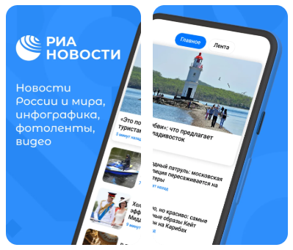

Рисунок 2- РИА новости

1. **Flipboard**

Flipboard — это мобильное приложение для агрегации новостей и контента в формате «персонального журнала» с эффектом перелистывания страниц. Платформа объединяет статьи, видео и соцсети в единую визуально привлекательную ленту.

Достоинства:

* Красивый журнальный интерфейс с "перелистыванием" статей.
* Гибкая настройка тематических каналов.
* Социальные функции
* Поддержка RSS и интеграция с соцсетями.

Недостатки:

* Менее оперативные новости по сравнению с агрегаторами.
* Интерфейс может показаться перегруженным.

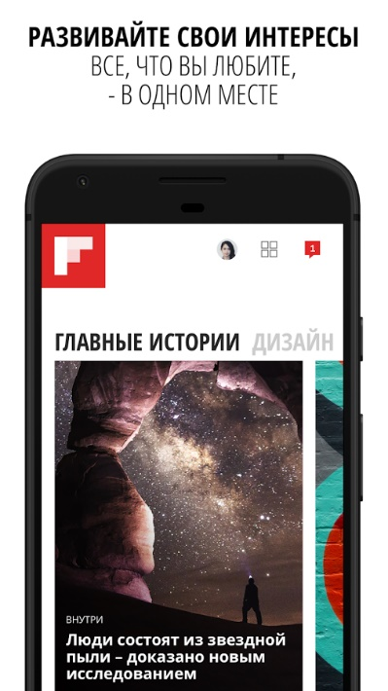

Рисунок 3- Flipboard

В результате анализа рассмотренных аналогов можно выявить, что их основная проблема — это то, что их интерфейс местами может быть перегруженным, а так же тематика новостей весьма ограниченна. Поэтому нужно разработать мобильное приложение, которое будет лишено данных недостатков.

## Требования к пользовательскому интерфейсу

Окно авторизации

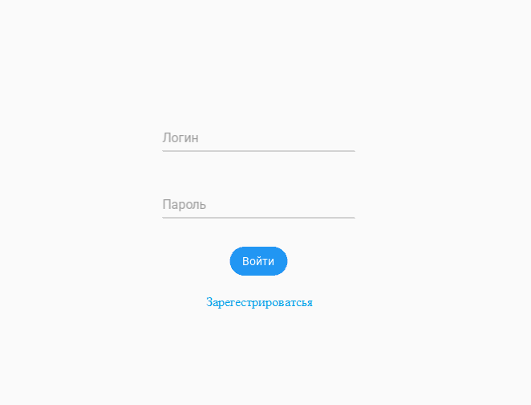

Рисунок 4 - Прототип окна авторизации

На данном окне находятся поля для «логина» и «пароля», здесь же будет осуществляться вход в учетную запись пользователя.

Главное окно

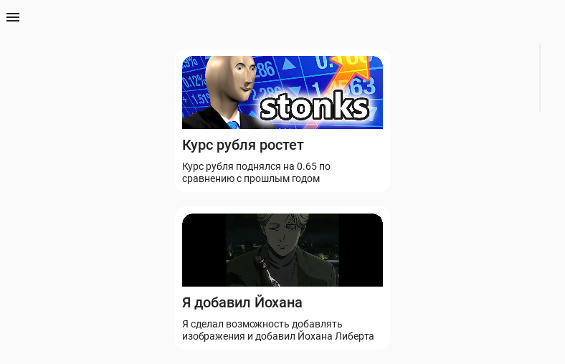

Рисунок 5 - Прототип главного окна

На данном окне будут показаны заголовки новостей, картинки и описание новостей, так же здесь приведены примеры некоторых, уже опубликованных, новостей.

При нажатии на кнопку в левом верхнем углу пользователь будет перенесен на окно с возможностью опубликовать новость (рисунок 6).

Окно создание новости

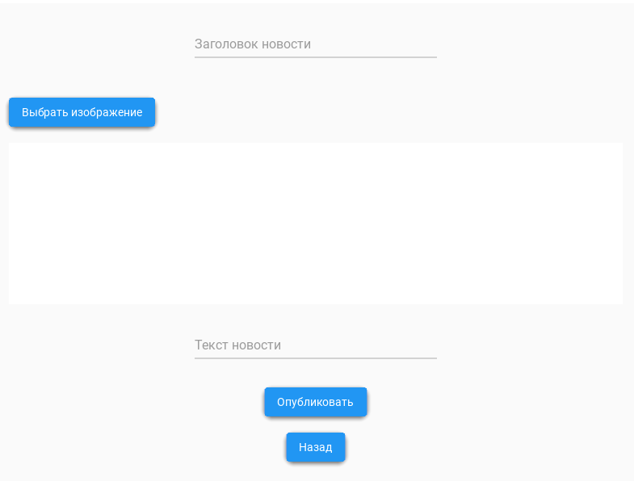

Рисунок 6 - Прототип «Окна создания новостей»

В данном окне пользователь сможет добавлять заголовок к новости, картинку и подробно расписать свою новость.

При нажатии на кнопку «Опубликовать» новость будет добавлена в ленту новостей на главном окне (рисунок 5).

При нажатии на кнопку назад пользователь так же будет перенесен на главное окно (рисунок 5).

## Описание взаимодействия с потенциальным пользователем

Описание взаимодействия пользователей с программой описано в Use-Case диаграмме.

Диаграмма Use-Case представлена на рисунке 7.

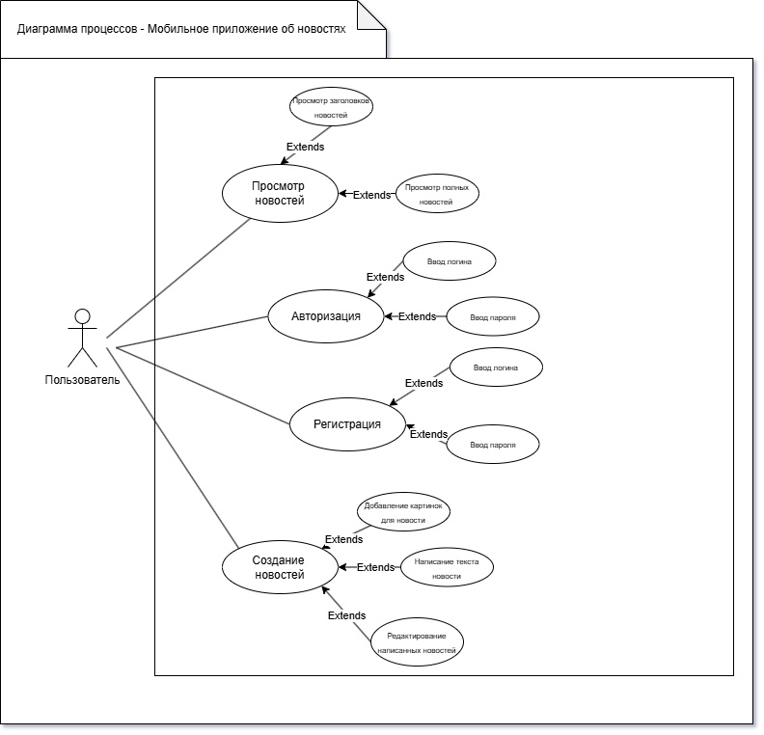

Рисунок 7 - Диаграмма процессов

В диаграмме прецедентов изображено мобильное-приложение "Мобильное приложение об новостях". В системе предусмотрено один тип пользователей: Клиент. Актор взаимодействует с системой через различные прецеденты, описывающие функциональные возможности системы.

Клиент:

* Просмотр новостей: Клиент может просматривать новости, опубликованные другими пользователями;
* Авторизация: Клиент может авторизовываться в системе, входя в свою учетную запись
* Регистрация: Клиент может регистрироваться в системе, создавая себе учетную запись
* Создание новостей: Клиент может создавать опубликовывать свои собственные новости
  1. **Структура данных**

DFD (Data Flow Diagram) или диаграммы потоков данных представляют собой графическое изображение потоков данных в информационной системе и процессов, которые их обрабатывают.

DFD диаграмма изображена на рисунке 8

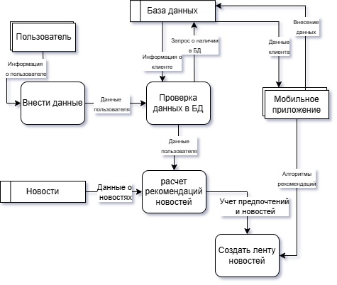

Рисунок 8 - DFD диаграмма

Диаграмма содержит 4 блока работы:

* Внесение данных;
* Проверка данных в БД;
* Расчет рекомендаций;
* Создание ленты новостей.

В диаграмме присутствуют 2 хранилища данных:

* Новости;
* База Данных.

Так же есть 2 сущности:

* Пользователь;
* Мобильное приложение.

Мобильное-приложение "Мобильное приложение об новостях" должно иметь базу данных (БД). БД для мобильного-приложения изображена в логической ER-диаграмме (Рисунок 9) и физической ER-диаграмме (Рисунок 10).

В ER-диаграммах показано, что существует 6 таблиц: «Просмотры», «Пользователи», «Новости», «категории», «Данные аккаунта», «рекомендации»,

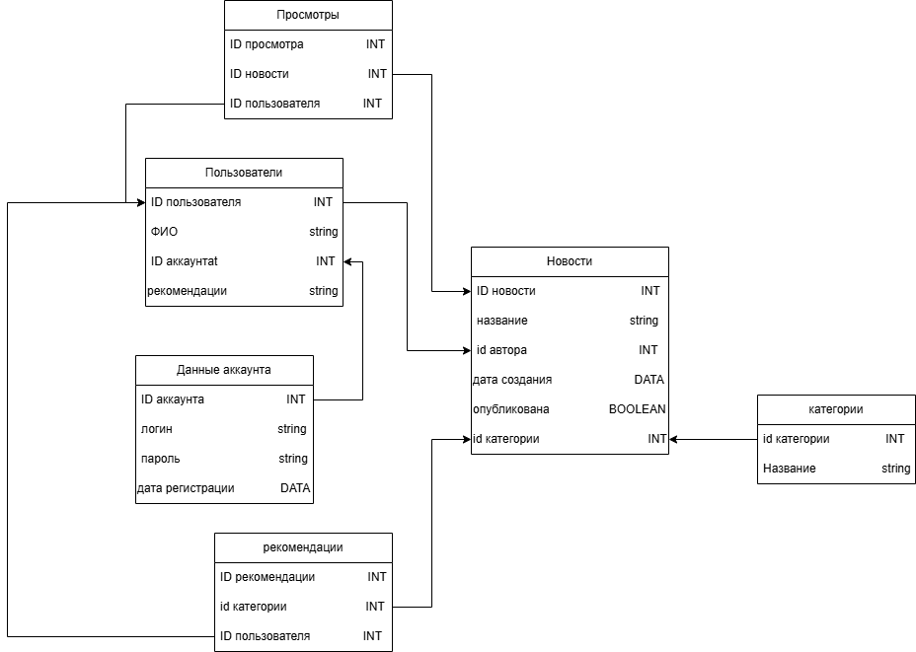

Рисунок 9 - Логическая модель БД

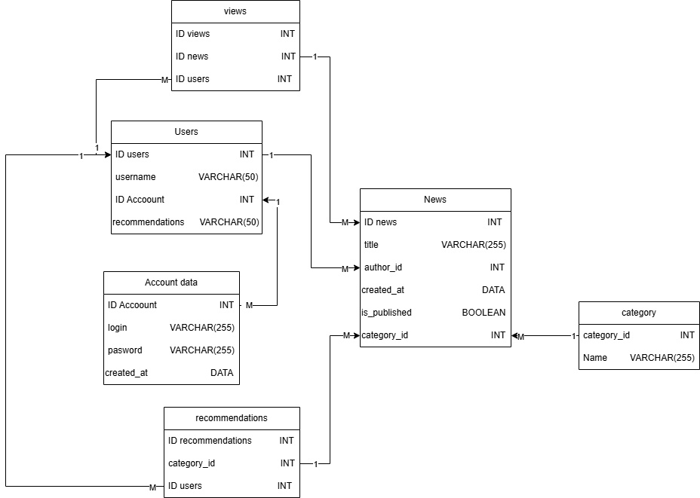

Рисунок 10 - Физическая модель БД

Таблица «Просмотры» содержит следующие данные:

* IDПросмотра: Уникальный идентификатор группы;
* ID Новости: ID Новости;
* ID Пользователя: ID Пользователя оставившего просмотр.

Таблица «Пользователи» содержит следующие данные:

* ID Пользователя: Уникальный идентификатор разрешения;
* ФОИ: ФИО пользователя;
* ID Аккаунта: ID аккаунта, к которому прикреплен пользователь;
* Рекомендации: Рекомендации пользователя.

Таблица «Данные аккаунта» содержит следующие данные:

* ID Аккаунта: Уникальный идентификатор пользователя;
* Логин: Уникальное имя пользователя для входа в систему;
* Пароль: Зашифрованный пароль для аутентификации;
* Дата регистрации: Дата, в которую был зарегистрирован пользователь.

Таблица «Новости» содержит следующие данные:

* ID Новости: Уникальный идентификатор типа контента;
* Название: Название новости;
* Дата создания: Дата, в которую была опубликована новость;
* ID Автора: ID пользователя опубликовавшего новость;
* Публикация: Опубликована ли новость;
* ID Категории: ID Категории.

Таблица «Категории» содержит следующие данные:

* ID Категории: Уникальный идентификатор записи лога;
* Название: Название категории;

Таблица «Рекомендации» содержит следующие данные:

* ID Рекомендации: Уникальный идентификатор миграции;
* ID Категории: ID Категории попадающей под рекомендацию;
* ID Пользователя: ID Пользователя;

На рисунке 11 изображена функциональная модель программного обеспечения.

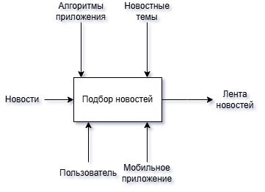

Рисунок 11 - Диаграмма IDF0

Внешней входящей информацией являются:

* Новости;

Управляющим воздействием будут являться:

* Алгоритмы приложения;
* Новостные темы.

Механизмом управления будут являться:

* Пользователь;
* Мобильное приложение.

Внешней исходящей информацией будет являться:

* Лента новостей

Для разбиения сложного процесса на составляющие подфункции применяется декомпозиция.

На рисунке 12 показан результат декомпозиции процесса.

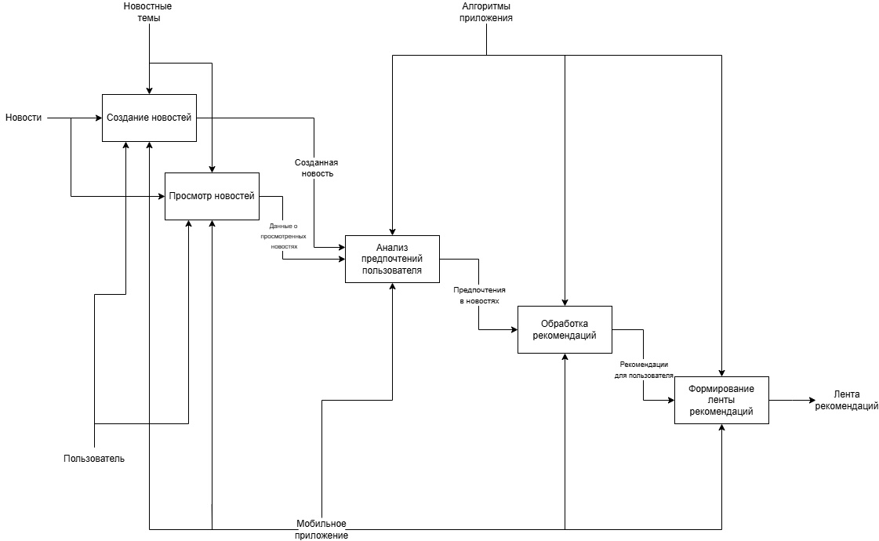

Рисунок 12 - Декомпозиция IDF0 диаграммы

На этой диаграмме изображены 5 блоков: «Создание новостей», «Просмотр новостей», «Анализ предпочтений пользователя», «Обработка рекомендаций», «Формирование ленты рекомендаций»

На вход первых двух блоков: «Создание новостей» и «Просмотр новостей» идут «Новости», на выходе получаются «Созданные новости» и «Данные о предпочтительных новостях пользователя» которые входят в третий блок. Из второго блока выходят «Предпочтения в новостях» в блок «Обработка рекомендаций». Из четвертого блока выходят «Рекомендации для пользователя» в последний блок. После формирования ленты появляется лента рекомендаций.

## Задание от производства

Поставленной задачей является сбор данных о товарах сайта дистрибьютера и их систематизация, при помощи базы данных. Для сбора данных был использован сайт correllinc.com, который представлен ниже.



Рисунок 13 - продуктовый сайт correllinc.com

Сайт предназначен для заказов продуктов и работает по следующему принципу. correllinc.com работает при помощи карты сайтов или же sitemap, она предназначена для хранения всех ссылок сайта, к примеру категорий и новостей сайта. Этот принцип в дальнейшем понадобиться для сбора данных и более подробно описан в разделе 5.

Для того, чтобы собрать данные с сайта, понадобиться написать парсер, который сформирует все данные. Программа должна уметь собирать следующие параметры продукта:

* productcode - mpn с префиксом дистрибьютора (обязательный параметр);
* product - Название товара (обязательный параметр);
* mpn - Уникальный идентификатор товара "sku" (обязательный параметр);
* cost_to_us - Цена товара с учетом скидки (обязательный параметр);
* list_price - Оригинальная цена товара;
* descr - Ключевые особенности товара, известные как "features" или "bullets";
* fulldescr - Описание товара;
* brand_name - Бренд товара;
* upc - Штрихкод товара;
* supplier_categories - Категории товара;
* supplier_internal_id - Ссылка на страницу товара;
* images - Ссылки на изображения товара (обязательный параметр);
* weight - Вес товара (нетто);
* dim_x, dim_y, dim_z - Размеры товара (длина, высота, ширина);
* shipping_weight - Вес товара для доставки (брутто);
* shipping_dim_x, shipping_dim_y, shipping_dim_z - Размеры товара для доставки;
* min_amount - Минимальное количество единиц для покупки товара;
* new_map_price - Минимальная цена продажи товара известна, как “MAP”;
* r_avail - Количество единиц на складе;
* attributes - Характеристики товара;

Все параметры должны проходить проверку на наличие и корректность. Если один из обязательные параметров не проходит проверку, то запись данных прекращается и не сохраняется.

В итоговом варианте должен получатся полноценный файл с данными о товарах.

Разработка программного модуля происходила в несколько этапов, а именно:

* сборка проекта с репозитория организации и установка связей между проектом и языком программирования PHP, при помощи Composer;
* определения необходимого процессора обработки и парсера для сайта;
* непосредственно реализация при помощи предоставленных инструкций и ресурсов;

Для первого этапа был клонирован репозиторий с классами и необходимыми инструментами. После чего при помощи Composer была установлена связь для дальнейшей работы с кодом. Чтобы установка связей проходила успешна, необходимо было разблокировать несколько расширений в PHP.

Для второго этапа необходимо определить процессор обработки сайта. Таких процессоров всего четыре, а именно:

* HttpProcessor - используется, если к сайту не прилагается никаких файлов;
* SitemapHttpProcessor - используется, если сайт дистрибьютора имеет обновляемый sitemap.xml файл. Если по адресу его нет, можно поискать его местоположение в файле robots.txt;
* GoogleDrivePriceProcessor - используется, если к сайту был приложен файл электронной таблицы;
* FtpProcessor - используется, если к сайту были проложены ip или адрес ftp сервера, а так же логин и пароль от него;

Для реализации задачи использован вариант SitemapHttpProcessor, т.к. сайт имел карту сайта.

Далее определяем класс парсера, их тоже несколько типов:

* HtmlParser – используется, когда структура страницы товара представляет собой html разметку;
* ShopifyParser – используется, когда интернет-магазин дистрибьютора реализован на базе Shopify. Проверить это можно, открыв исходный код страницы и выполнив поиск в коде по shopify;
* XLSNParser – используется, когда к задаче прикреплен файл электронной таблицы;

Задачей практики был представлен сайт дистрибьютера, который использует вариант с HttpProcessor.

Таким образом заканчивается второй этап и начинается следующий.

В третьем этапе начинается непосредственно реализация программы при помощи класса HttpProcessor. С его помощью можно прочитать json файл с сайта, который содержит необходимые данные о товаре. Полный код программы представлен в двух отдельных классов в Приложении А.

## Тестирование и отладка программного модуля

Для проверки работоспособности и корректности парсера, понадобиться запустить парсер при помощи консоли git-bash. После чего начнется процесс проверки и загрузки информации в json файл. При возникновении ошибок будет появляться сообщение (Рис. 14).

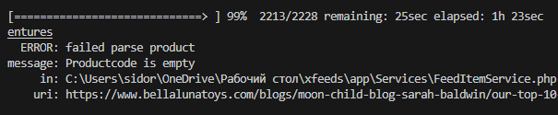

Рисунок 14 - ошибка, отсутствует код товара.

Такого рода ошибок не избежать, т.к парсер проходит полностью по сайту, включая различные страницы с блогами и тд. Товары, которым не хватает обязательных параметров не вносятся в основной файл. Вместо этого он появляется в логах об ошибках парсера.



Рисунок 15 - подтверждение завершения программы.

Таким образом в этом разделе был описан процесс реализации самого программного модуля и тестирование на корректность.

**ЗАКЛЮЧЕНИЕ**

В ходе прохождения производственной практики успешно выполнены задачи практики:

* Разработать PHP-парсер для веб сайта correllinc.com
* Написать часть ПЗ для дипломного проекта.

Таким образом, программа преддипломной производственной практики в период с 21.04.2025 г. по 18.05.2025 была выполнена мной в полном объеме.

При выполнении работ, предусмотренных заданием на практику, в организации ООО «Компалг» мной, Праздниковым Александром Андреевичем, соблюдались правила внутреннего трудового распорядка, охраны труда, техники безопасности, противопожарной безопасности, санитарно-эпидемиологические правила и гигиенические нормативы. Пройден вводный инструктаж и инструктаж на рабочем месте.

Замечаний не имел.

# СПИСОК ИСПОЛЬЗОВАННЫХ ИСТОЧНИКОВ

1. Официальная документация PHP [Электронный ресурс]. – Режим доступа: <https://www.php.net/>, свободный. – Дата обращения: 27.04.2025.
2. Официальная документация Python [Электронный ресурс]. – Режим доступа: <https://docs.python.org/>, свободный. – Дата обращения: 05.05.2025.
3. Официальная документация Kivy [Электронный ресурс]. – Режим доступа: <https://kivy.org/doc/stable/guide-index.html>, свободный. – Дата обращения: 05.05.2025.
4. Документация к Composer [Электронный ресурс]. – Режим доступа: <https://getcomposer.org/>, свободный. – Дата обращения: 27.04.2025.
5. Свен, Э. Python для анализа данных / Э. Свен. – Санкт-Петербург: БХВ-Петербург, 2020. – 384 с.
6. Лутц, М. Изучаем Python. – 5-е изд. – Санкт-Петербург: Питер, 2021. – 1248 с.
7. Коннолли, Т., Бегг, К. Базы данных: проектирование, реализация и сопровождение. – Москва: Вильямс, 2018. – 1440 с.
8. PostgreSQL документация [Электронный ресурс]. – Режим доступа: <https://www.postgresql.org/docs/>, свободный. – Дата обращения: 13.05.2025.
9. Бишоп, К. М. Машинное обучение. Байесовский подход / К. М. Бишоп; пер. с англ. – Москва: Вильямс, 2014. – 736 с.
10. Веб-сайт дистрибьютера BeginAgainToys [Электронный ресурс]. – Режим доступа: <https://www.beginagaintoys.com>, свободный. – Дата обращения: 30.04.2025.

# ПРИЛОЖЕНИЕ

**ПАРСЕР САЙТА**

Parser.php

<?php

namespace App\Feeds\Vendors\COR;

use App\Feeds\Parser\ShopifyParser;

use App\Facades\Facade\Downloader;

class parser extends ShopifyParser

{

protected function getMeta(): void

{

if ( ( $response = Downloader::get( $this->getUri() . '.js' ) )->getStatusCode() === 200 ) {

$this->meta = $response->getJSON();

}

}

protected const DISCOUNT = 0.7;

public function getListPrice(): ?float

{

return parent::getCostToUs() / self::DISCOUNT;

}

public function getCostToUs(): float

{

return $this->getMoney('0.0');

}

public function getMpn(): string

{

return $this->getText ('span.sku');

}

protected function getCleanDescriptionPatterns(): array

{

return [

'/\*This item is exempt from.*/i',

'/Resources:.*/i'

];

}

public function getCategories(): array

{

return array_slice ( parent::getCategories(), offset:0, length:5);

}

}

Vendor.php

<?php

namespace App\Feeds\Vendors\COR;

use App\Feeds\Processor\SitemapHttpProcessor;

use App\Models\Link;

use App\Facades\Facade\Downloader;

class Vendor extends SitemapHttpProcessor

{

public function beforeProcess()

{

Downloader::setHeaders([

'priority' => 'u=0, i',

'sec-ch-ua' => '"Google Chrome";v="131", "Chromium";v="131", "Not_A Brand";v="24"',

'sec-ch-ua-mobile' => '?0',

'sec-ch-ua-platform' => '"Windows"',

'sec-fetch-dest' => 'document',

'sec-fetch-mode' => 'navigate',

'sec-fetch-site' => 'none',

'sec-fetch-user' => '?1',

'upgrade-insecure-requests' => '1',

]);

}

public array $first = ['https://correllinc.com/sitemap.xml'];

public function filterProductLinks( Link $link ): bool

{

return str_contains( $link->url, '/products/' );

}

public array $custom_products = [

'https://correllinc.com/products/adjustable-height-heavy-duty-blow-molded-folding-table',

'https://correllinc.com/products/heavy-duty-blow-molded-folding-table',

'https://correllinc.com/products/3-4-high-pressure-folding-seminar-table-off-set-leg'

];

}